Výroční zpráva obce Lažany
o činnosti v oblasti poskytování informací dle zákona
č. 106/1999 Sb.,
o svobodném přístupu k informacím
za rok 2021

V souladu s ustanovením § 18 zákona č. 106/1999, o svobodném přístupu k informacím, podle kterého každý povinný subjekt musí o své činnosti v oblasti poskytování informací předkládat zákonem stanovené údaje, předkládá obec Lažany tuto „Výroční zprávu za rok 2018“.

a) | počet písemně podaných žádostí o informace | 2
a) | počet vydaných rozhodnutí o odmítnutí žádosti | 0
b) | počet podaných odvolání proti rozhodnutí o odmítnutí žádosti | 0
c) | opis podstatných částí každého rozsudku soudu, ve věci přezkoumání zákonnosti rozhodnutí o odmítnutí žádosti o poskytnutí informace | 0
c) | přehled všech výdajů, vynaložených v souvislosti se soudními řízeními o právech a povinnostech podle tohoto zákona včetně nákladů na své vlastní zaměstnance a náklady na právní zastoupení: | 0
d) | výčet poskytnutých výhradních licencí a odůvodnění nezbytnosti poskytnutí výhradní licence | 0
e) | počet stížností podaných dle § 16a zákona, včetně důvodů jejich podání a stručný popis způsobu jejich vyřízení | 0
f) | další informace vztahující se k uplatňování zákona | -

Dle § 17 zákona mohou povinné subjekty (obce) v souvislosti s poskytováním informací požadovat finanční úhradu, a to do výše, která nesmí přesáhnout náklady s vyřízením žádosti spojenými, tj. s pořízením kopií, opatřením technických nosičů dat a s odesláním informací žadateli.
Obec může požadovat úhradu za mimořádně rozsáhlé vyhledání informací.
Výše úhrady za poskytnutí informací za písemně podané žádosti v roce 2021 činily: 0,- Kč

Pokud jsou podané ústní nebo telefonické žádosti o poskytnutí informace vyřízeny bezprostředně s žadatelem ústní formou, nejsou evidovány a není uplatňován žádný poplatek.
Počet těchto žádostí není dle ustanovení § 13 odst. 3 zákona č. 106/1999 Sb. v platném znění součástí výroční zprávy o poskytnutí informací.

Informace jsou občanům sdělovány na zasedáních zastupitelstva obce, prostřednictvím pevné úřední desky v obci, webových stránek, elektronické úřední desky v rámci webových stránek, hlášením místního rozhlasu a jinými způsoby.

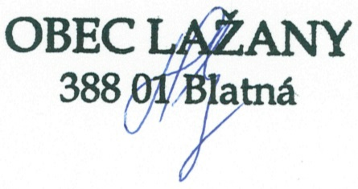
Výroční zpráva je zveřejněna na pevné úřední desce v obci a v elektronické podobě na webových stránkách obce.

V Lažanech dne 23.2.2022

……………………………………………
Starosta / ka obce

Zveřejněno v elektronické podobě i na úřední desce dne: 23.2.2022
Sejmuto dne: 1. 1. 2023

